Έγγραφο απαιτήσεων λογισμικού (SRS)

EveryPass: ΣΥΣΤΗΜΑ ΔΙΑΛΕΙΤΟΥΡΓΙΚΟΤΗΤΑΣ ΔΙΟΔΙΩΝ

# Εισαγωγή

## 1.1 Εισαγωγή: σκοπός του λογισμικού

Με την έναρξη της διαλειτουργικότητας μεταξύ των συστημάτων αυτόματης διέλευσης των εθνικών αυτοκινητοδρόμων, οι οδηγοί μπορούν πλέον να διέρχονται από όλα τα ηλεκτρονικά διόδια της χώρας με έναν πομποδέκτη, οποιασδήποτε εταιρείας, εφόσον βέβαια έχει επαρκές χρηματικό υπόλοιπο. Η διαλειτουργικότητα παραμένει ατελής, καθώς λειτουργικότητες πέρα της διέλευσης, όπως η φόρτιση ενός πομποδέκτη ή η εφαρμογή εκπτωτικών προγραμμάτων, εξακολουθούν να είναι διαθέσιμες μόνο στα διόδια της εκδότριας εταιρείας του εκάστοτε πομποδέκτη. Παρόλα αυτά, η δυνατότητα χρήσης του ίδιου πομποδέκτη σε όλα τα διόδια θα διευκολύνει σημαντικά τις μετακινήσεις.

Το κύριο πρόβλημα που προκύπτει από την εφαρμογή του ως άνω συστήματος είναι ότι δημιουργούνται χρεώσεις μεταξύ των εταιρειών διαχείρισης των αυτοκινητοδρόμων κάθε φορά που κάποιο όχημα διέρχεται από διόδια μιας εταιρείας χρησιμοποιώντας πομποδέκτη άλλης. Δεδομένου ότι σε καθημερινή βάση υπάρχει πολύ μεγάλος αριθμός τέτοιων διελεύσεων που δημιουργούν αμφίδρομες χρεώσεις μεταξύ των εταιρειών, είναι αναγκαίο να γίνεται συμψηφισμός σε τακτά χρονικά διαστήματα. Επιπλέον, οι εταιρείες διαχείρισης των αυτοκινητοδρόμων χρησιμοποιούν διαφορετικά συστήματα διαχείρισης διελεύσεων. Συνεπώς, για την υλοποίηση της διαλειτουργικότητας απαιτείται ένα τρίτο, ανεξάρτητο πληροφοριακό σύστημα, το οποίο θα συγκεντρώνει όλα τα σχετικά δεδομένα και υποστηρίζει λειτουργίες που επιτρέπουν τον υπολογισμό και την εκκαθάριση των οφειλών μεταξύ των εταιρειών. Ο σκοπός του λογισμικού EveryPass είναι η διαχείριση της διαλειτουργικότητας των διοδίων στους αυτοκινητοδρόμους. Το πληροφοριακό σύστημα EveryPass επιτρέπει τη διασύνδεση με τα επιμέρους συστήματα των εταιρειών διαχείρισης των αυτοκινητοδρόμων (Operators), για την αποστολή δεδομένων σχετικά με τις διελεύσεις αυτοκινήτων σε μια κεντρική βάση δεδομένων. Το σύστημα θα διευκολύνει τον υπολογισμό των χρεωστικών υπολοίπων μεταξύ των εταιρειών και θα μπορεί να εμφανίζει συγκεντρωτικά δεδομένα διελεύσεων σε αρμόδιους φορείς (Transportation Authorities, π.χ. τροχαία, Υπουργείο Μεταφορών και Υποδομών, κλπ.).

Συνεπώς, ο σκοπός του συστήματός μας είναι να λαμβάνει με συγκεκριμένο τρόπο τα δεδομένα από τις εταιρείες διαχείρισης αυτοκινητοδρόμων και σε συμφωνημένες χρονικές στιγμές να υπολογίζει και να συμψηφίζει τις μεταξύ τους οφειλές. Οι λειτουργίες του συστήματος υποστηρίζονται από ένα REST API. Η αποστολή των δεδομένων για τις διελεύσεις θα γίνεται αυτόματα, από το σύστημα του της κάθε εταιρείας διαχείρισης (Operator), κάνοντας χρήση του API. Το σύστημα υποστηρίζει, επιπλέον, μια διαδικτυακή εφαρμογή, μέσω της οποίας αρμόδιος υπάλληλος κάθε εταιρείας διαχείρισης θα μπορεί να βλέπει συγκεντρωτικά τα δεδομένα διελεύσεων και να υπολογίζει το χρεωστικό υπόλοιπο για πληρωμή προς οποιαδήποτε άλλη εταιρεία. Τέλος, μέσω της web εφαρμογής, ο χρήστης θα μπορεί να δει τα δεδομένα διελεύσεων, συνολικά ή εφαρμόζοντας κατάλληλα φίλτρα, σε γράφημα, διευκολύνοντας την εξαγωγή στατιστικών.

Η τρέχουσα έκδοση του συστήματος, όπως αυτή περιγράφεται στις ακόλουθες ενότητες, θα υποστηρίζει τη διαλειτουργικότητα μεταξύ των υφιστάμενων εθνικών αυτοκινητοδρόμων, οι οποίοι έχουν υπογράψει τη συμφωνία διαλειτουργικότητας και είναι οι: Αττική Οδός (aodos.gr), Γέφυρα (gefyra.gr), Εγνατία Οδός (egnatia.eu), Κεντρική Οδός (kentrikiodos.gr), Μορέας (moreas.com.gr), Νέα Οδός (neaodos.gr) και Ολυμπία Οδός (olympiaodos.gr). Ομοίως, το Υπουργείο Μεταφορών και Υποδομών θα είναι το μοναδικό *Transportation Authority* που θα υποστηρίζεται από το σύστημα σε αυτή την έκδοση. Η προσθήκη ή αφαίρεση εταιρειών και φορέων στο σύστημα είναι δυνατή μόνο από το διαχειριστή. Σε επόμενη έκδοση του συστήματος θα μπορεί να προστεθεί η δυνατότητα προσθήκης νέων φορέων και για τις δύο κατηγορίες, μέσω κατάλληλης διαδικασίας.

Τέλος, το σύστημα θα μπορεί μελλοντικά να επεκταθεί και για διασύνδεση με αυτοκινητόδρομους ή συναφή συστήματα και φορείς του εξωτερικού, σε διακρατικό ή ευρωπαϊκό επίπεδο. Η επέκταση του συστήματος γεωγραφικά μπορεί να διευκολύνει σημαντικά τις μετακινήσεις των πολιτών της Ευρωπαϊκής Ένωσης, ενώ η περαιτέρω διεύρυνση των υποστηριζόμενων σεναρίων χρήσης πέρα από τα αυστηρά όρια των σταθμών διοδίων (π.χ. διελεύσεις από γέφυρες, μεταφορά αυτοκινήτου με πλοίο, χώροι στάθμευσης, κλπ.), μπορεί να μετατρέψει τους πομπούς των αυτοκινητοδρόμων σε ένα είδος ψηφιακού πορτοφολιού και διαβατηρίου για οχήματα, αλλάζοντας καθοριστικά το τοπίο των οδικών μεταφορών.

## 1.2 Διεπαφές (interfaces)

## 1.2.1 Διεπαφές με εξωτερικά συστήματα

**Σύστημα διαχείρισης διελεύσεων (κάθε Operator)**: Για την επικοινωνία και αυτόματη μεταφορά δεδομένων από τα σημεία διέλευσης των διοδίων απαιτείται η διεπαφή με το σύστημα της κάθε εταιρείας διαχείρισης των αυτοκινητοδρόμων.

Η επικοινωνία με το σύστημά μας επιτυγχάνεται μέσω του REST API.

Οι λειτουργίες που παρέχονται σε κάθε διαχειριστή O*perator* είναι:

* αποστολή δεδομένων διέλευσης, τα οποία περιλαμβάνουν:
  + μοναδικό αναγνωριστικό της διέλευσης (passID)
  + το χρόνο διέλευσης (timestamp)
  + μοναδικό αναγνωριστικό του σταθμού διοδίων (stationID)
  + μοναδικό αναγνωριστικό του οχήματος (vehicleID)
  + χρέωση (charge)
* επιβεβαίωση λήψης δεδομένων ή αποστολή κωδικού σφάλματος
* ανάλυση των διελεύσεων (*passes*) για κάποιο σταθμό διοδίων του (*station*) και για την περίοδο μεταξύ δύο δοσμένων ημερομηνιών
* ανάλυση των γεγονότων διέλευσης που πραγματοποιήθηκαν με tag κάποιου άλλου (συγκεκριμένου) διαχειριστή σε δικούς του σταθμούς και για την περίοδο μεταξύ δύο δοσμένων ημερομηνιών
* εμφάνιση του αριθμού και του συνολικού κόστους των γεγονότων διέλευσης που πραγματοποιήθηκαν με tag κάποιου άλλου (συγκεκριμένου) διαχειριστή σε δικούς του σταθμούς και για την περίοδο μεταξύ δύο δοσμένων ημερομηνιών
* εμφάνιση για κάθε άλλο Operator του αριθμού και του συνολικού κόστους των γεγονότων διέλευσης που πραγματοποιήθηκαν σε σταθμούς του από οχήματα που ανήκουν σε άλλους Operators.

## 1.2.2 Διεπαφές με το χρήστη

**Web Application:** Δικτυακή εφαρμογή η οποία θα λειτουργεί σε οποιοδήποτε πρόγραμμα περιήγησης (web browser) και θα προσφέρει στο χρήστη δυνατότητες ανάλογα με τον ρόλο του. Οι χρήστες των εταιρειών αυτοκινητοδρόμων (*Operators*) θα μπορούν μέσω της εφαρμογής αυτής να βλέπουν αναλυτικά τα στοιχεία διελεύσεων αυτοκινήτων και στο τέλος κάθε μήνα θα ενημερώνονται για το υπόλοιπο (χρεωστικό ή πιστωτικό) της εταιρείας τους, από και προς κάθε άλλο *Operator*. Επιπλέον, μέσω της εφαρμογής, αρμόδιοι φορείς (*Transportation Authorities*) που είναι εγγεγραμμένοι στο σύστημα θα μπορούν να βλέπουν δεδομένα σχετικά με τις διελεύσεις αυτοκινήτων από σταθμούς σε όλο το οδικό δίκτυο, με γραφικό τρόπο.

# Αναφορές - πηγές πληροφοριών

Για τον σχεδιασμό του συστήματος έχουν αξιοποιηθεί πληροφορίες που αντλήθηκαν από βιβλιογραφία σχετική με την εφαρμογή και ενοποίηση συστημάτων διοδίων βασισμένων σε τεχνολογίες υπολογιστικού νέφους. Ενδεικτικά αναφέρονται οι ακόλουθες δημοσιεύσεις, στις οποίες περιλαμβάνονται διάφορες προσεγγίσεις για την επίλυση του προβλήματος της διασύνδεσης διοδίων και οι οποίες δίνουν πληροφορίες για τις απαιτήσεις του συστήματος, αλλά και για τις προκλήσεις που υπάρχουν, ειδικά ως προς το θέμα της διαλειτουργικότητας σε επίπεδο πλατφόρμας.

* Jie, S., Yan, Y., & Yuan, T. (2014). New Technologies of Electronic Toll Collection Based on Cloud Computing. In *Advanced Materials Research* (Vol. 846, pp. 1509-1513). Trans Tech Publications Ltd.
* Rummel, M., & Scholz, D. (2001). ELECTRONIC TOLL COLLECTION (ROAD PRICING) AS A PLATFORM FOR VALUE-ADDED TELEMATICS SERVICES. In *8th World Congress on Intelligent Transport SystemsITS America, ITS Australia, ERTICO (Intelligent Transport Systems and Services-Europe)*.
* Leinberger, U. (2008). Electronic tolling schemes-integrated platform for toll collection and value added services. *Archives of Transport System Telematics*, *1*, 34-38.
* Nowacki, G. (2011). INTEROPERABILITY PROBLEMS OF ESPECIALLY ELECTRONIC TOLL COLLECTION. *Transport and Telecommunication*, *12*(3), 4-17.

Επιπλέον, πραγματοποιήθηκε επισκόπηση της τρέχουσας τεχνολογικής στάθμης, μελετώντας αντίστοιχες ή συναφείς προσπάθειες σε ευρωπαϊκό επίπεδο. Ενδεικτικά αναφέρονται οι ακόλουθες εταιρείες που παρέχουν συναφή συστήματα:

* MAPON – e-TOLL (<https://www.mapon.com/en/e-TOLL>)
* Ruptela (<https://www.ruptela.com/integration-with-e-toll-system-in-poland/>)
* T-Systems Tolling as a Service (<https://www.t-systems.com/de/en/industries/public-sector/intelligent-toll-systems>)
* Toll4Europe (<https://toll4europe.eu/>)

Τέλος, για τον καθορισμό των απαιτήσεων του συστήματος ο πιο καθοριστικός παράγοντας είναι ο τελικός χρήστης. Συνεπώς, για τον σχεδιασμό του συστήματος αντλήθηκαν πληροφορίες από τις εταιρείες αυτοκινητοδρόμων που συμμετέχουν στο πρόγραμμα, ώστε να εξασφαλιστεί η επιτυχία της προτεινόμενης λύσης, τόσο σε λειτουργικό επίπεδο, όσο και από άποψη αποδοχής από τους τελικούς χρήστες.

# Προδιαγραφές απαιτήσεων λογισμικού

Στις ακόλουθες ενότητες περιγράφονται οι προδιαγραφές στις οποίες έχει βασιστεί η υλοποίηση του συστήματος EveryPass. Οι προδιαγραφές αφορούν την τρέχουσα έκδοση, για την οποία έχουν γίνει οι ακόλουθες παραδοχές:

* Στην τρέχουσα έκδοση θα υλοποιηθεί ένα υποσύνολο περιπτώσεων χρήσης και λειτουργιών, τέτοιο ώστε να μπορεί να τρέξει ένα πλήρες σενάριο δοκιμών που θα περιλαμβάνει τις πιο σημαντικές λειτουργίες για τους βασικούς ενδιαφερόμενους, όπως αυτοί έχουν οριστεί στο παρόν έγγραφο και στα αντίστοιχα έγγραφα StRS.
* Κάποιες προαπαιτούμενες ή συμπληρωματικές λειτουργίες έχουν θεωρηθεί δεδομένες, για τη διευκόλυνση της ανάπτυξης της πρωτότυπης έκδοσης του συστήματος.
* Οι εταιρείες αυτοκινητοδρόμων που θα χρησιμοποιούν το σύστημα είναι δεδομένες και για κάθε μία υπάρχει ένας λογαριασμός χρήστη. Οι λογαριασμοί χρηστών μπορούν να τροποποιηθούν μόνο από τον διαχειριστή του συστήματος.
* Ομοίως, υποστηρίζεται μόνο ένας χρήστης τύπου *Transportation Authority*.
* Η αποστολή δεδομένων προς το σύστημα σχετικά με τις διελεύσεις αυτοκινήτων είναι επιθυμητό να γίνεται κατά το δυνατόν σε πραγματικό χρόνο και με αυτοματοποιημένο τρόπο, ώστε το σύστημα να παραμένει διαρκώς ενημερωμένο.
* Για λόγους απλούστευσης της υλοποίησης της βάση δεδομένων, γίνεται η παραδοχή ότι κάθε πομπός αντιστοιχεί σε ένα όχημα μόνο. Η παραδοχή αυτή μπορεί να αλλάξει μελλοντικά, με μικρής έκτασης τροποποίηση στη ΒΔ και χωρίς να επηρεαστούν οι υφιστάμενες λειτουργίες του συστήματος.
* Ένας πομπός (και κατ’ επέκταση το αντίστοιχο όχημα) μπορεί σε μία χρονική στιγμή να περάσει μόνο από ένα σταθμό διοδίων. Με αυτό τον τρόπο μπορεί να γίνει έλεγχος των δεδομένων διελεύσεων σε περίπτωση διπλής καταχώρησης.
* Οι οικονομικές υποχρεώσεις μεταξύ των εταιρειών θα διευθετούνται σε μηνιαία βάση.

## 3.1 Περιπτώσεις χρήσης

### 3.1.1 ΠΕΡΙΠΤΩΣΗ ΧΡΗΣΗΣ 1: Αποστολή δεδομένων διέλευσης οχήματος από σταθμό

#### 3.1.1.1 Χρήστες (ρόλοι) που εμπλέκονται

Η εταιρεία διαχείρισης (**operator**) στο σταθμό της οποίας έγινε η διέλευση (συγκεκριμένα το σύστημα διαχείρισης διελεύσεών της).

#### 3.1.1.2 Προϋποθέσεις εκτέλεσης

Ταυτοποίηση μέσω user authentication.

#### 3.1.1.3 Περιβάλλον εκτέλεσης

Το εκάστοτε σύστημα διαχείρισης διελεύσεων της εταιρείας διαχείρισης (**operator**) αναλαμβάνει αυτόματα να στείλει τα δεδομένα της διέλευσης μέσω του API.

#### 3.1.1.4 Δεδομένα εισόδου

* *passID*: Μοναδικό αναγνωριστικό της διέλευσης.
* *stationID*: Μοναδικό αναγνωριστικό του σταθμού στον οποίο έγινε η διέλευση.
* *vehicleID*: Μοναδικό αναγνωριστικό του οχήματος το οποίο έκανε διέλευση από το σταθμό.
* *pass_time*: Χρονική στιγμή (ημερομηνία και ώρα) της διέλευσης.
* *charge*: Το ποσό χρέωσης για τη συγκεκριμένη διέλευση.

#### 3.1.1.5 Αλληλουχία ενεργειών - επιθυμητή συμπεριφορά

1. Διέλευση από σταθμό
2. Το σύστημα διαχείρισης διελεύσεων του **operator** στον οποίο ανήκει ο σταθμός στέλνει τα δεδομένα της διέλευσης στο σύστημα.
3. Ελέγχουμε την εγκυρότητα των δεδομένων
4. Σε περίπτωση μη ορθών δεδομένων, προκύπτει σφάλμα.
5. Σε περίπτωση ορθών δεδομένων κάνουμε εισαγωγή της διέλευσης στη βάση δεδομένων του συστήματός μας.
6. Εάν η εισαγωγή είναι επιτυχής ολοκληρώνεται η διαδικασία, αλλιώς προκύπτει σφάλμα.

#### 3.1.1.7 Δεδομένα εξόδου

Ενημέρωση για επιτυχή ή ανεπιτυχή καταγραφή της διέλευσης.

#### Activity Diagram

### 

#### Sequence Diagram

### 

### 3.1.2 ΠΕΡΙΠΤΩΣΗ ΧΡΗΣΗΣ 2: Διευθέτηση υπολοίπου μεταξύ εταιρειών

#### 3.1.2.1 Χρήστες (ρόλοι) που εμπλέκονται

Ο αρμόδιος χρήστης κάθε εγγεγραμμένου αυτοκινητοδρόμου (**operator**)

#### 3.1.2.2 Προϋποθέσεις εκτέλεσης

Σύνδεση χρήστη στη διαδικτυακή εφαρμογή (login).

#### 3.1.2.3 Περιβάλλον εκτέλεσης

Η εκτέλεση γίνεται από το συνδεδεμένο χρήστη μέσα από τη διαδικτυακή διεπαφή χρήστη (front-end) που παρέχεται από το σύστημα.

#### 3.1.2.4 Δεδομένα εισόδου

* *op_ID1*: Μοναδικό αναγνωριστικό της εταιρείας στην οποία ανήκει ο λογαριασμός χρήστη. (*Σημείωση: Κάθε* ***operator*** *μπορεί να προβάλει μόνο τα οικονομικά στοιχεία που την αφορούν*).
* *op_ID2*: Μοναδικό αναγνωριστικό της εταιρείας για την οποία ο χρήστης θέλει να ελέγξει το υπόλοιπο.
* *date_from*: Αρχική ημερομηνία από την οποία θέλουμε να ξεκινούν τα στοιχεία χρεώσεων τα οποία θέλουμε να προβάλλουμε.
* *date_to*: Τελική ημερομηνία μέχρι την οποία θέλουμε να ξεκινούν τα στοιχεία χρεώσεων τα οποία θέλουμε να προβάλλουμε.

#### 3.1.2.5 Αλληλουχία ενεργειών - επιθυμητή συμπεριφορά

1. Ο operator κάνει login στην web app.
2. Ο operator επιλέγει τη λειτουργία υπολογισμού υπολοίπου.
3. Ο operator επιλέγει την εταιρεία για την οποία θέλει να υπολογιστεί το υπόλοιπο.
4. Ο operator επιλέγει το χρονικό διάστημα για το οποίο ενδιαφέρεται να δει το υπόλοιπο.

#### 3.1.2.7 Δεδομένα εξόδου

Το (χρεωστικό ή πιστωτικό) υπόλοιπο για την επιλεγμένη εμφανίζεται στην οθόνη του χρήστη.

Εφόσον το υπόλοιπο είναι χρεωστικό, εμφανίζεται στον χρήστη και ένας μοναδικός κωδικός πληρωμής, ο οποίος μπορεί να χρησιμοποιηθεί για την πληρωμή μέσω τραπέζης. (*Σημείωση: Στην τρέχουσα έκδοση ο κωδικός αυτός χρησιμοποιείται απλώς για την αιτιολογία πληρωμής κατά την εκτέλεση του εμβάσματος. Σε μελλοντική έκδοση, μπορεί να αξιοποιηθεί με ενοποίηση του συστήματος με τα συστήματα των τραπεζών, ώστε να παρέχεται στον χρήστη ως ηλεκτρονικός κωδικός πληρωμής λογαριασμού.)*

#### Activity Diagram

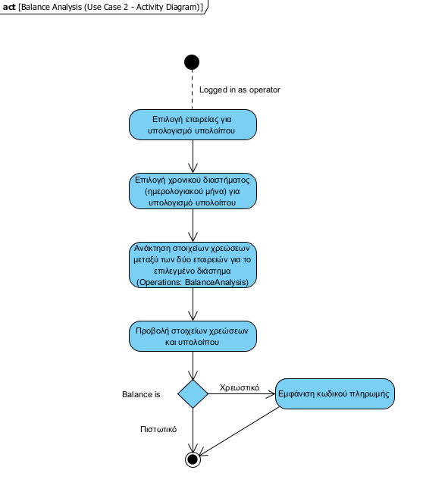

#### Sequence Diagram

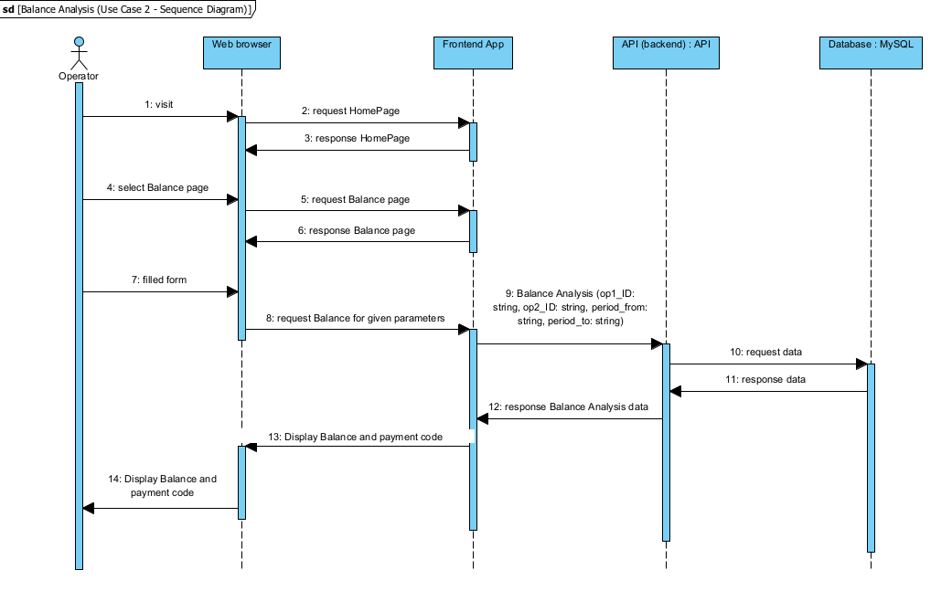

*Εικόνα 4: UC2 - Sequence Diagram*

### 3.1.3 ΠΕΡΙΠΤΩΣΗ ΧΡΗΣΗΣ 3: Στατιστικά στοιχεία διελεύσεων

#### 3.1.3.1 Χρήστες (ρόλοι) που εμπλέκονται

Οι εταιρείες διαχείρισης (**operators**) και το Υπουργείο Μεταφορών και Υποδομών (**transportation authorities**) .

#### 3.1.3.2 Προϋποθέσεις εκτέλεσης

Ταυτοποίηση μέσω user authentication (εφόσον υλοποιηθεί).

#### 3.1.3.3 Περιβάλλον εκτέλεσης

Η εκτέλεση γίνεται από το συνδεδεμένο χρήστη μέσα από τη διαδικτυακή διεπαφή χρήστη (frontend) που παρέχεται από το σύστημα.

#### 3.1.3.4 Δεδομένα εισόδου

* *op_ID*: Μοναδικό αναγνωριστικό της εταιρείας διαχείρισης της οποίας τα στατιστικά θέλουμε να προβληθούν. (*Σημείωση: Κάθε* ***operator*** *μπορεί να προβάλει μόνο τα στατιστικά στοιχεία που αφορούν τους δικούς της σταθμούς, ενώ τα* ***transportation authorities*** *μπορούν να δουν τα στατιστικά στοιχεία οποιουδήποτε operator*).
* *date_from*: Αρχική ημερομηνία από την οποία θέλουμε να ξεκινούν τα στατιστικά στοιχεία τα οποία θέλουμε να προβάλλουμε.
* *date_to*: Τελική ημερομηνία μέχρι την οποία θέλουμε να ξεκινούν τα στατιστικά στοιχεία τα οποία θέλουμε να προβάλλουμε.

#### 3.1.3.5 Αλληλουχία ενεργειών - επιθυμητή συμπεριφορά

1. Εφόσον ο χρήστης είναι κάποιος **operator**, τότε τα δεδομένα που μπορεί να δει αφορούν αποκλειστικά τους δικούς του σταθμούς, οπότε προχωράμε απευθείας στο βήμα 2. Αλλιώς, αν ο χρήστης είναι τα **transportation authorities** τότε επιλέγει τον operator του οποίου τα δεδομένα θέλει να προβάλει.
2. Ο χρήστης επιλέγει την αρχική (*από*) ημερομηνία του διαστήματος για το οποίο ενδιαφέρεται να δει τα δεδομένα διελεύσεων. , καθώς και εάν ενδιαφέρεται για προβολή σε χάρτη ή γράφημα.
3. Ο χρήστης επιλέγει την τελική (*έως*) ημερομηνία του διαστήματος για το οποίο ενδιαφέρεται να δει τα δεδομένα διελεύσεων.
4. Ο χρήστης επιλέγει τον τρόπο απεικόνισης των δεδομένων διελεύσεων, για προβολή σε γράφημα ή πίνακα.

#### 3.1.3.7 Δεδομένα εξόδου

Εμφάνιση των στατιστικών δεδομένων διελεύσεων στην επιλεγμένη μορφή.

#### Activity Diagram

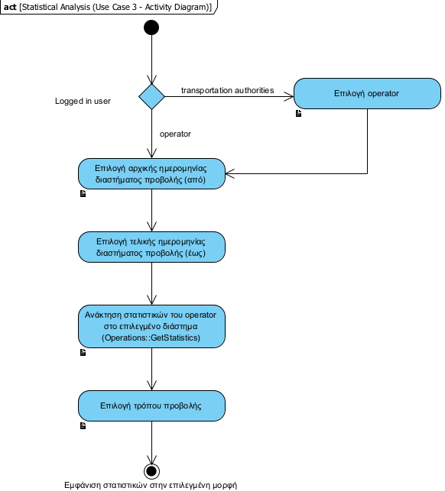

#### Sequence Diagram

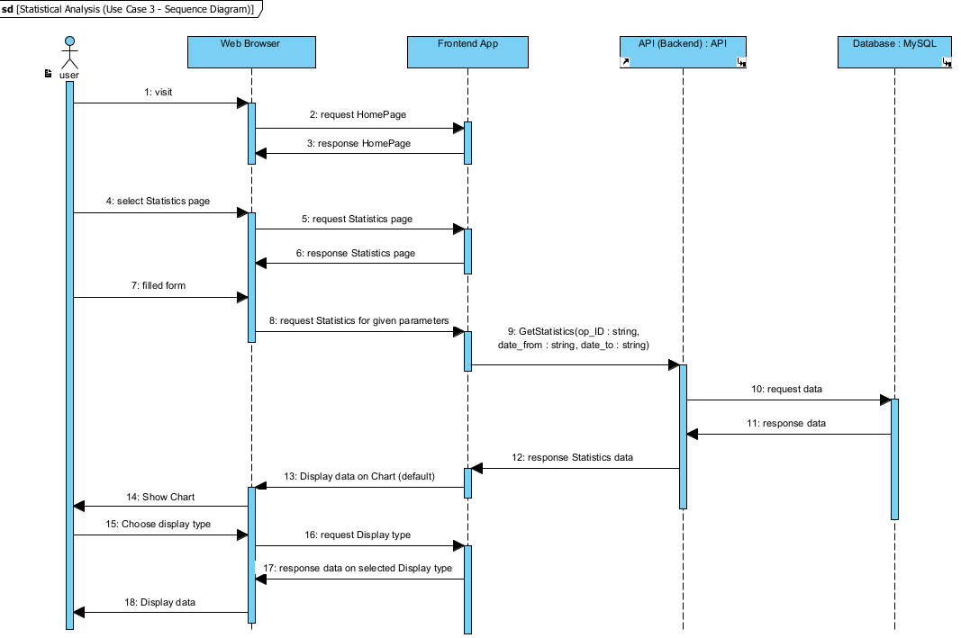

## 3.2 Απαιτήσεις επιδόσεων

* Αριθμός αποτυχημένων αποστολών δεδομένων διελεύσεων
* Ποσοστό αποτυχίας αποστολής δεδομένων διελεύσεων
* Μέσος χρόνος απόκρισης συστήματος στην αποστολή δεδομένων διελεύσεων
* Μέσος χρόνος εμφάνισης δεδομένων διελεύσεων
* Μέσος χρόνος μη διαθεσιμότητας (downtime) συστήματος

## 3.3 Απαιτήσεις οργάνωσης δεδομένων

### 3.3.1 Απαιτήσεις και περιορισμοί πρόσβασης σε δεδομένα

* To Υπουργείο Μεταφορών και Υποδομών (Transportation Authorities) δεν έχει πρόσβαση σε πληροφορίες που αφορούν πληρωμές, ούτε σε συγκεκριμένα στοιχεία που αφορούν το tag ή το όχημα που έκανε διέλευση, αλλά μόνο στα στατιστικά στοιχεία που αφορούν το συνολικό πλήθος των διελεύσεων από κάθε σταθμό.
* Οι Τράπεζες (Payment Service Providers) δε θα έχουν πρόσβαση σε στοιχεία που αφορούν το tag ή το όχημα που έκανε διέλευση (*passId, VehicleId*), αλλά ούτε και σε δεδομένα που αφορούν τους σταθμούς και τις διελεύσεις που έγιναν σε κάθε έναν από αυτούς (*Station, stationId*). Θα έχει πρόσβαση σε στοιχεία που αφορούν αποκλειστικά τις οικονομικές συναλλαγές μεταξύ των εταιρειών διαχείρισης των αυτοκινητοδρόμων.
* Οι εταιρίες διαχείρισης των αυτοκινητοδρόμων θα έχουν η κάθε μία πρόσβαση αποκλειστικά σε διελεύσεις που αφορούν δικούς της σταθμούς διοδίων.

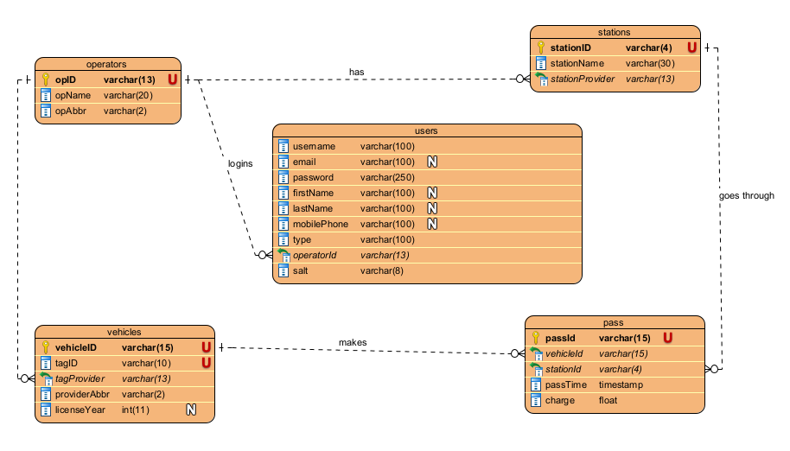

*Εικόνα 7: ER Diagram*

## 3.5 Λοιπές απαιτήσεις

### 3.5.1 Απαιτήσεις διαθεσιμότητας λογισμικού

Λόγω του τρόπου λειτουργίας του συστήματος και των δεδομένων που λαμβάνει και διαχειρίζεται, τα οποία συνδέονται με οικονομικής φύσεως υποχρεώσεις των εταιρειών, η αδιάλειπτη διαθεσιμότητά του είναι βασική απαίτηση, ενώ μέτρα διασφάλισης της επιχειρηματικής συνέχειας (business continuity) κρίνονται απαραίτητα, ώστε να μη χάνονται δεδομένα διελεύσεων. Η διαθεσιμότητα του συστήματος εγγυάται από:

* Διαδικασία ανάκαμψης πληροφοριακών πόρων (ακεραιότητα μεταβολών στη βάση)
* Αξιόπιστα αντίγραφα ασφαλείας ανά τακτά χρονικά διαστήματα
* Testing και δοκιμές σεναρίων και ανάκτησης εφαρμογής, δοκιμές με REST API client

### 3.5.2 Απαιτήσεις ασφάλειας

Για την ασφάλεια των τηρούμενων δεδομένων, απαιτείται:

* Κρυπτογράφηση βάσης δεδομένων
* Μηχανισμοί διασφάλισης εγκυρότητας δεδομένων